八下物理 | 易错专练
增大、减小【压强】方法
增大压强的方法有：
在受力面积不变的情况下增加压力、在压力不变的情况下减小受力面积或同时增加压力和减小受力面积。

减小压强的方法有：
在受力面积不变的情况下减小压力、在压力不变的情况下增大受力面积或同时减小压力和增大受力面积。

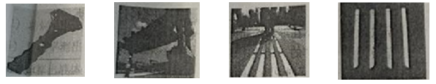
【例题】如图所示的实验中，为了减小压强的是（ B ）

A. 逃生锤的锤头很尖；B. 载重车装有很多车轮；
C. 盲道上有凸起； D. 吸管的一端剪成斜口
【解析】
A．逃生锤的锤头很尖，是在压力一定时，通过减小受力面积来增大压强，故A不符合题意；
B．载重车装有很多车轮，是在压力一定时，通过增大受力面积来减小压强，故B符合题意；
C．盲道上有凸起，是在压力一定时，通过减小受力面积来增大压强，故C不符合题意；
D．吸管的一端剪成斜口，是在压力一定时，通过减小受力面积来增大压强，故D不符合题意。故选B。

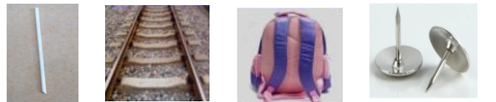
【例题】图示的四个实例中，为了增大压强的是（ A ）

A．饮料管的一端剪成斜口； B．在铁轨下面铺枕木；
C．书包背带做得较宽； D．图钉帽的面积做得较大
【解析】
饮料管的一端剪成斜口是减小受力面积，增大压强；在铁轨下面铺枕木、书包背带做得较宽、图钉帽的面积做得较大都是增大受力面积，减小压强，故A符合题意，BCD不符合题意。故选A。
【例题】下列生活事例采取的做法中，为了增大压强的是（ C ）
A．火车钢轨下垫上枕木 B．禁止货车超载
C．刀刃磨得锋利 D．雪橇板做得比较宽大
【解析】
A．火车钢轨下垫上枕木，是通过增大受力面积，减小压强，故A错误；
B．禁止货车超载，是通过减小压力，减小压强，故B错误；
C．刀刃磨得锋利，是通过减小受力面积，增大压强，故C正确；
D．雪橇板做得比较宽大，是通过增大受力面积，减小压强，故D错误。故选C。

【例题】下列实例中，属于减小压强的是（ B ）
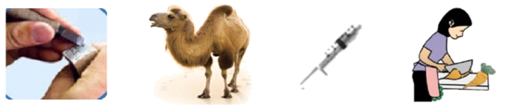

A. 锋利的篆刻刀； B. 骆驼宽大的脚掌；
C. 注射器的针头； D. 切菜的菜刀
【解析】
A．篆刻刀很锋利，是在压力一定时，通过减小受力面积来增大压强；故A不合题意；
B．骆驼宽大的脚掌，是在压力一定时，通过增大受力面积来减小压强，故B符合题意；
C．注射器的针头很尖，是在压力一定时，通过减小受力面积来增大压强；故C不合题意；
D．切菜的菜刀，是在压力一定时，通过减小受力面积来增大压强；故D不合题意。故选B。

